Совет Высокоярского сельского поселения

Решение

29.04.2011
№ 15

с. Высокий Яр

О внесении изменений и дополнений в решение Совета Высокоярского сельского поселения от 25.03.2011 № 7 «Об установлении земельного налога»

В соответствии с Налоговым кодексом Российской Федерации

Совет Высокоярского сельского поселения РЕШИЛ:

1. Внести следующие изменения и дополнения в решение Совета Высокоярского
сельского поселения от 25.03.2011 № 7 «Об установлении земельного налога»:
а) абзац 7 пункта 3.1. статьи 3 изложить в редакции:
«- учреждения и предприятия, финансируемые из местного бюджета муниципального образования «Высокоярское сельское поселение»»;
б) пункт 3.1. статьи 3 дополнить абзацем следующего содержания:
«- учреждения, финансируемые из местного бюджета муниципального образования «Бакчарский район»».
2. Настоящее решение вступает в силу со дня его официального опубликования и
распространяется на правоотношения, возникшие с 01 января 2011 года.
3. Опубликовать настоящее решение в газете «Бакчарская жизнь».

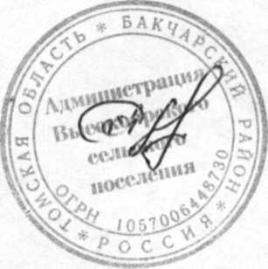

Глава Высокоярского сельского поселения

С.С. Брунгард

